异常下系统强制升级方法
在机器实际使用过程中，用户可能会遇到卡在开机 logo 或者卡开机动画，导致进入不了主界面，再或者点击系统升级没有反应等等异常情况时，我们应该如何去解决呢？
注意事项：
A. 此类升级方法只针对安卓9.1和10.0的系统；
B. 92XX系列基础必须是大于或者等于6.5版本
57XX-72XX系列基础必须是大于或者等于1.65版本
- 我司所有平台系统强制升级方式都是一样的，但是系统文件是不一样的，哪个平台出现问题就升级对应平台的系统文件即可(备注：掌讯公版软件版本获取地址： http://file.xygala.com/ 账号：xyauto 密码：123456)

手刹线接地，强制升级
第一步. 在U盘根目录，新建一个文件夹且重命名为XYAUTOUPG
第二步. 将从服务器下载对应的电脑包，把电脑包解压出来的文件放到XYAUTOUPG文件夹下，保证文件夹下包含XYAUTO_UPDATE.bin（此文件找我司工程拿）；

XYAUTOUPG文件夹目录展示
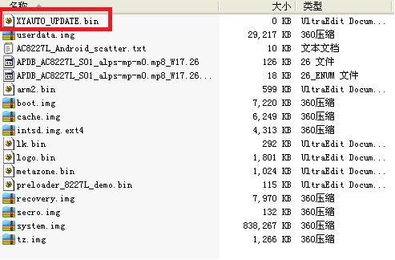
第三步. 将机器完全断电（B+与 ACC 要同时断开）
第四步. 插入U盘到车机（92XX系列升级连接4pin USB线，57XX-72XX系列升级连接6pin USB线）
第五步. 再将10pin座子的手刹线接地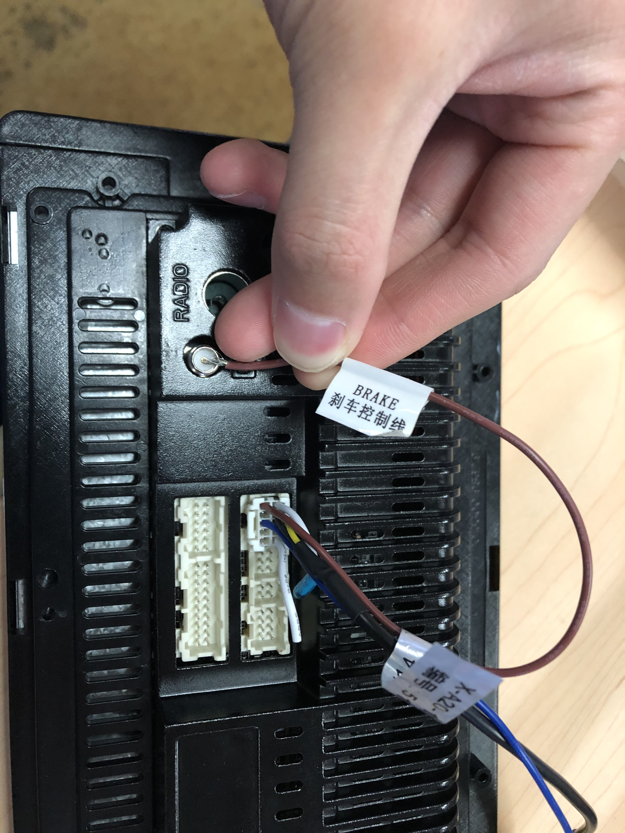
第六步. 此时，给机器完全上电（B+与 ACC 同时打上）
第七步：上电后，等待机器屏幕显示升级提示后，要松开手刹线
第八步：等待系统升级完成后，手动自动重启即可
